Analisi vibrazioni su
Motore mulino Setzem 32
Nel Vostro Stabilimento

25 Febbraio 2020



Stabilimento BUZZI SETTIMELLO
Alla cortese att.ne dell’Ing. Lamacchia Nicola

Report agnostico

Cliente: BUZZI

Contatto: Ing. Lamacchia Nicola

N. commessa:

Sito misura: Settimello

Data rilievi :25 Febbraio 2020

Tipo misure: Vibrazionali
Strumentazione utilizzata: Analizzatore Pruftechnik Vibexpert II Seriale Strumento N°.33015 Accel. VIB 6.142

Esecuzione misure e report: Sig. Angelo Lisi

Sommario

l. Introduzione
- Schema punti di misura
- Misurazioni eseguite
- Analisi in frequenza
- Allegati

Introduzione

Lo scopo dell'attività, svolta presso lo stabilimento BUZZI UNICEM S.p.A. Di Settimello, è stato quello di valutare lo stato delle vibrazioni del motore mulino SETZEM 32.

Le acquisizioni sono state effettuate facendo riferimento alla normativa ISO 10816-3, che disciplina sia le modalità di analisi che la scelta dei punti di misura e le soglie di allarme relative ai macchinari in esame.

È possibile distinguere due diversi livelli di analisi vibrazionale, caratterizzati dagli strumenti che vengono utilizzati e dalle finalità che si desidera raggiungere.

  - 1º Livello: Analisi dei valori globali

In questa tipologia di analisi, il segnale acquisito, opportunamente filtrato, viene integrato per ottenere un valore globale che caratterizzi il comportamento del macchinario. Tale valore rappresenta un indice del buono o cattivo stato del macchinario stesso e viene confrontato con delle opportune soglie di allarme in accordo alla normativa di riferimento.

  - 2º Livello: Analisi degli spettri

Con queste analisi più avanzate, è possibile entrare più a fondo nello studio del comportamento vibrazionale dei macchinari. Esse consistono nello scomporre il segnale acquisito nelle singole frequenze che lo compongono e nel valutare le ampiezze relative a tali frequenze. In questo modo è possibile avere non solo un'indicazione del buono o cattivo stato, ma anche indagare sulle cause di determinate anomalie.

A tal fine è stata condotta un'analisi vibrazionale 1º e 2º livello, effettuando delle acquisizioni sui supporti nelle tre direzioni (orizzontale, verticale ed assiale - la direzione orizzontale è quella parallela al pavimento, la direzione verticale è perpendicolare all’ancoraggio del motore, la direzione assiale è lungo l'asse macchina), mediante l'utilizzo un analizzatore portatile mod. VIBXPERT II.

2 . Schema punti misura

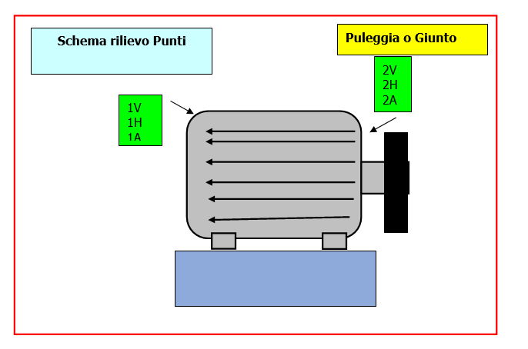

In figura è rappresentato lo schema dei punti di misura sul motore.

- Con le diciture H, V e A si intendono rispettivamente orizzontale, verticale ed assiale. Le misure sono state acquisite con carico.

Misurazioni eseguite
  - Mediante l'utilizzo di un accelerometro idoneo, su ciascun punto di misura sono state effettuate le seguenti analisi:
  - valore globale RMS in velocità di vibrazione tra 0,5-1000 Hz (in riferimento alla normativa ISO 10816-3);
  - spettro in accelerazione con la funzione inviluppo, per la agnostica delle problematiche relative ai cuscinetti ad elementi volventi;

I valori globali di vibrazione acquisiti sono riassunti negli allegati Report Spettri Rilevati e Report Misure Rilevate. I livelli registrati sono confrontati con le soglie previste dalla normativa di riferimento ISO 10816-3 GRUPPO 1 BASAMENTO RIGIDO.
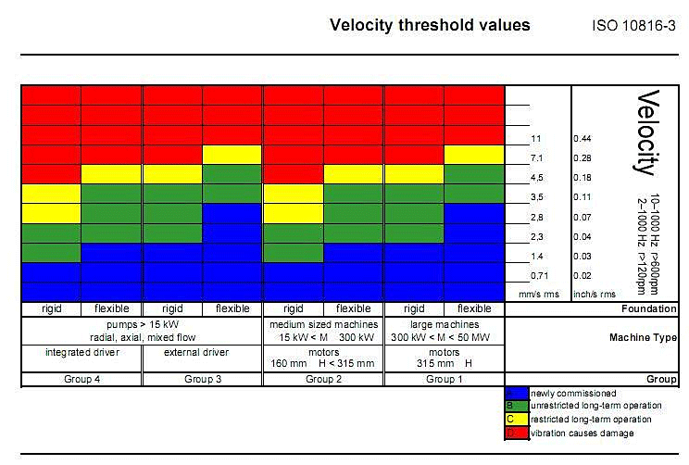

Analisi in frequenza

L'analisi sia di primo livello (valore globale), che di secondo, relativa alla scomposizione del segnale acquisito nelle singole frequenze che lo compongono, e le valutazione delle ampiezze relative a tali frequenze ci conducono alle seguenti conclusioni:

CONCLUSIONI
L’analisi delle misure effettuate confrontate con le analisi di quando è stata avviata la macchina, non hanno evidenziato problematiche particolari. Infatti sia il valore RMS secondo la ISO101816-3 che i valori riscontrati in analisi FFT, cioè sulle singole frequenze di ogni particolare componente del motore, sono ampiamente al di sotto di valori che imporrebbero attenzione. Questo viene confermato anche dalle temperature di esercizio dei cuscinetti, infatti nonostante il valore di temperatura ambiente fosse di 13°C lavoravano a 26°C lato opposto giunto e a 31° lato accoppiamento. Durante le analisi è stato riscontrato un cattivo funzionamento del convertitore di segnale della sonda di vibrazioni lato opposto giunto che trasmetteva un segnale praticamente di valore triplo rispetto a quello realmente misurato. Infatti il valore in corrente pur essendo quasi uguale al valore misurato lato giunto veniva tradotto in un valore di 7/8 mm/sec mentre l’altro era di 1,8/2 mm/sec.. A conferma di quanto esposto c’era anche il valore rilevato dal nostro analizzatore VIBXPERT II esattamente alla sonda fissa installata. Si allegano i grafici da cui si evince con chiarezza quanto esposto. Si consiglia di effettuare l’ingrassaggio periodico dei cuscinetti e di effettuare controlli periodici di misura delle analisi delle vibrazioni – almeno semestrali -.
Per qualunque chiarimento rimaniamo a sua disposizione.
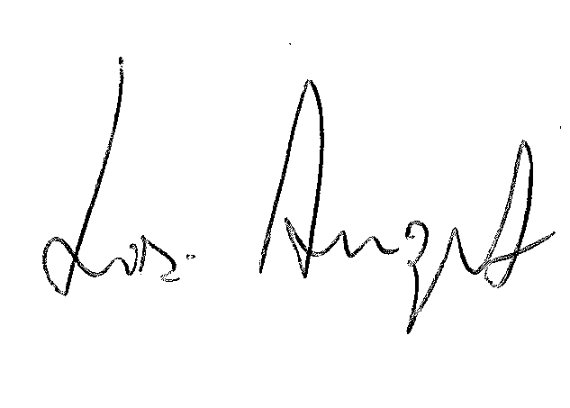

R.E.M. S.R.L. R.E.M. SRL
Carlo Spaziani – Resp. Azienda Lisi Angelo – Uff.Tecnico

Si allegano alcuni report delle misure effettuate

